Victoria Hükümeti’nin Victoria’lı ailelerin bir anaokulu bulmasına yardımcı olacak yeni bir sembolü var. Bu sembole Kinder Tick ismi verilmiştir.

Bir anaokulu veya erken çocukluk servisi olan bir binaya geldiğinizde bu sembolü göreceksiniz.

Bu sembolü internet sitesinde de görebilirsiniz.

Bu anaokulu servisleri çocukların eğitimi için çok önemlidir.

Kinder Tick’in görünüşü aşağıdaki gibidir.

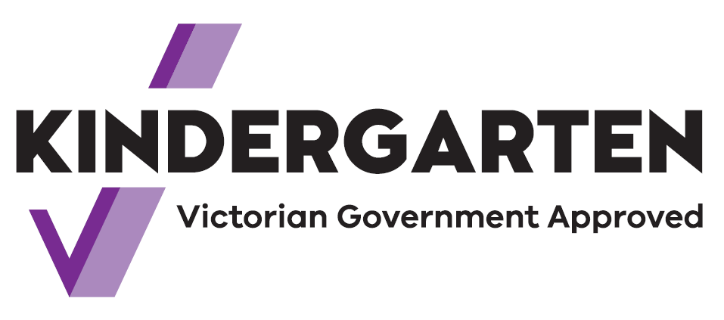

Bu işaret servislerin Victoria Hükümeti tarafından finanse edildiği anlamına gelir.

Çocuklarınız nitelikli öğretmenlerden oyun oynayarak öğrenecekler.

Örneğin, dil, sayı ve biçimler hakkında bilgi edinecekler. Arkadaş edinmeyi, paylaşmayı ve dinlemeyi öğrenecekler. Ayrıca, okula hazırlanmalarına yardımcı olacak diğer becerileri edineceklerdir.

2022 yılından itibaren Victoria’lı çocuklar okuldan önce iki yıl anaokuluna gidebilirler.

Bir anaokulu programı çocuk bakımının bir bölümü olabilir. Bu ayrı bir program da olabilir.

Toplumunuzda Kinder Tick işaretini arayın. Daha fazla bilgiye ihtiyacınız varsa anaokulundaki öğretmenlerle konuşun.